PHARMACOLOGIE DE L’EMBRYON ET DU FOETUS ET TERATOGENIE

INTRODUCTION
- Médicaments administrés à la femme durant la grossesse ou au moment de l’accouchement : possibilité d’atteinte du fœtus
- Atteinte de l’embryon ou fœtus :
  - Malformations congénitales
  - Déficits et déviation fonctionnelles pouvant n’apparaitre que longtemps après la naissance
  - Mort in utéro

Intérêts
- Existence de nombreux effets indésirables des médicaments sur l’embryon et le fœtus (visibles ou invisibles)
  - Prescription rationnelle et à bon escient des médicaments pour limiter les impacts sur embryon et fœtus, nouveau-né et enfant

Objectifs
- Donner les modalités d’ADME (administration, distribution, metabolisme, élimination) des médicaments chez le fœtus
- Donner les facteurs déterminants de la tératogénicité

PHARMACOLOGIE DU FOETUS
- Prescription du médicament : tenir compte de
  - Particularités anatomiques et physiologiques du fœtus
  - Passage transplacentaire : placenta= structure s’interposant entre le fœtus et la mère
  - Modifications pharmacocinétiques liées à la grossesse

Passage transplacentaire
- Placenta :
  - Séparation mère et fœtus
  - Diamètre : 20cm
  - Épaisseur : 2,5cm
  - Poids : environ 500 g
  - Durée de vie : 9 mois
  - Histologie : évoluant avec la gestation, variation d’une zone à l’autre, structure non statique
  - Organisation avec deux faces :
    - Face fœtale : plaque choriale
    - Face maternelle : plaque basale
- Trois grandes fonctions :
  - Échanges fœto-maternels : transfert des éléments permettant la respiration, nutrition du fœtus (réseau capillaire de 50km, surface d’échange de 14m² à terme)
  - Filtre
  - Endocrines : maintien de la gestation et le développement du fœtus
- Chambre intervilleuse entre les deux faces du placenta : surface d’échange entre mère et fœtus
- Capillaires fœtaux et trophoblaste villeux baignant dans le sang maternel
- Le placenta n’est pas une véritable barrière
  - Epaisseur de la membrane de 20 à 2µm en diminution tout le long de la grossesse
  - Surface d’échange en augmentation tout le long de la grossesse
- Passage des médicaments :
  - Au début du développement embryonnaire, plus particulièrement and membrane amniotique
  - Mais rapidement, échanges exclusivement au niveau du placenta
- Passage par :
  - Diffusion passive +++ (comportement du trophoblaste placentaire et de l’endothélium capillaire comme des membranes biologiques)
  - Transport actif ++
  - Diffusion facilitée (rare pour les médicaments) +
- Passage par diffusion passive sous la dépendance de :
  - Poids moléculaire
  - Liposolubilité (forme non ionisée)
  - Vascularisation placentaire
  - Gradient de concentration du principe actif de part et d’autre du placenta (mère-fœtus)
  - Exemples : oxygène, acides gras, vitamines, urée, créatinine, stérols non conjugués, médicaments, ...
- Passage par transport actif de certains médicaments :
  - Déroulement contre un gradient de concentrations
  - Consommation d’énergie (ATP)
  - Molécules de transport spécifiques, saturables, inhibables (compétition)
  - Vitesse maximale de transport
  - Exemples : acides aminés, électrolytes, médicaments, ....
- Passage par diffusion facilitée :
  - Déroulement dans le sens du gradient de concentrations
  - Absence de consommation d’énergie
  - Vitesse dépendant du gradient de concentrations de part et d’autre du placenta (arrêt à l’équilibre de concentrations)
  - Exemples : glucose, médicaments, (protéines porteuses sans dépense d’énergie)
- Classification du transfert placentaire :
  - Limité : concentrations maternelles supérieures aux concentrations fœtales
  - Elevé : traversée rapide du médicament à travers le placenta (C° maternelles = C° fœtales à l’équilibre
  - Excès : C° maternelles inférieures aux C° fœtales (peu de médicaments)

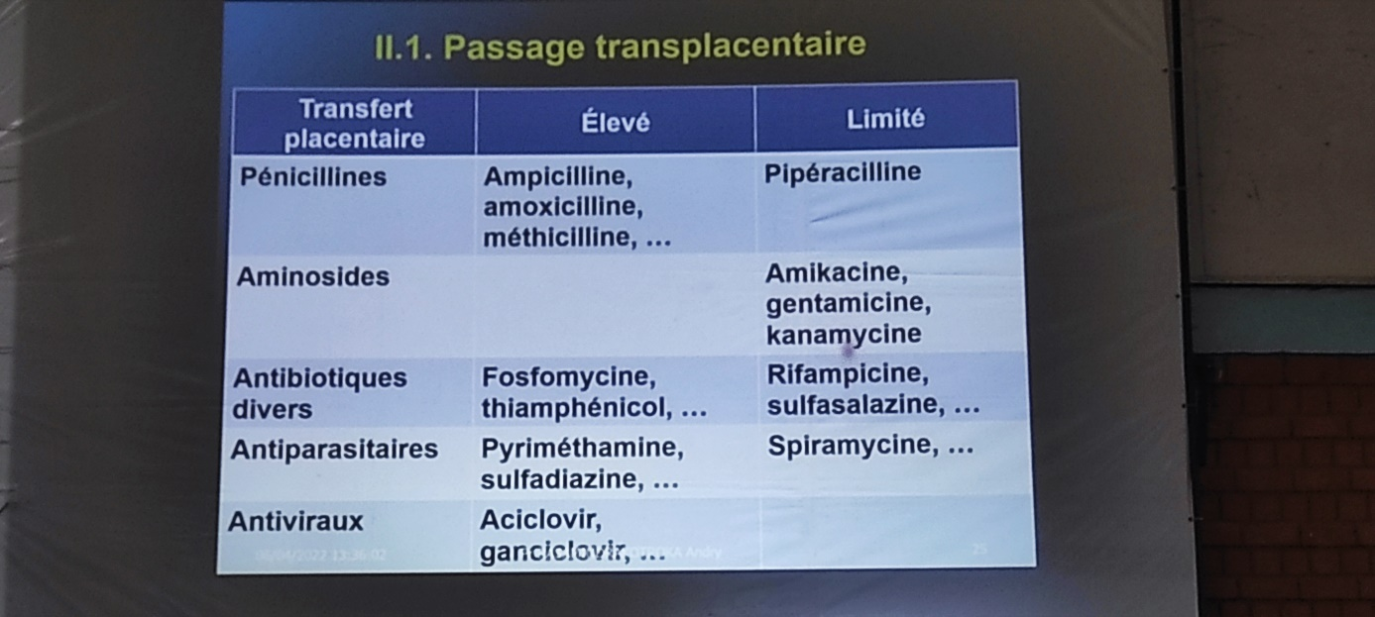

- En résumé : “barrière” foetoplacentaire ➡ un rôle de ralentisseur (plutôt passoire que protecteur)

Distribution
- Caractéristiques :
  - Circulation particulière avec shunts (Shunt du foie : canal d’Arantius ou ductus venosus) et des poumons (ductus arteriosus ou ductus Botalli)
  - Effet : distribution rapide aux différents organes et appareils, surtout cibles
  - Tissus du fœtus avec peu de lipides
  - Tissus en prolifération et croissance rapides
- Conséquences :
  - Concentration dans les organes ou tissus fœtaux plus faibles que dans ceux de la mère
  - Limitation de la fixation des médicaments liposolubles au niveau fœtal
  - Accumulation préférentielle de certaines substances au niveau fœtal : stéroïdes, vitamine B12, fer, anticancéreux
- Liaison aux protéines plasmatiques et placentaires
  - Globulines fœtales : augmentent à 10% à 12SA, 30%- 40% à terme) (maternelles stables pendant la gestation)
  - Albumines fœtales : augmentation pendant la grossesse(diminution pour la mère)
  - Liaison de certains médicaments au placenta
- Conséquences : tendance à une accumulation de certains médicaments surtout du côté fœtal
- Distribution des médicaments chez la mère et le fœtus : souvent différente

Biotransformation
- Métabolisme fœtal :
  - Enzymes de la phase I : présence dès 5 - 8SA
  - Enzymes de la phase II : immaturité de glucuronoconjugaison (presque nulle jusqu’au terme, immaturité)
- Métabolisme placentaire :
  - Niveau faible pour les médicaments (présence d’enzymes de la phase I (CYP) mais très peu de phase II
  - Présence d’enzymes trophoblastiques
    - Destruction de certaines molécules
    - Transformation d’autres molécules
- Conséquences :
  - Substances (nombreuses) ou leurs métabolites arrivant ou fœtus
  - Protection : si molécule active toxique métabolisée par le placenta en métabolites non toxiques
  - Danger dans le cas échéant

ELIMINATION
- Foie non fonctionnel
- Reins non fonctionnels :
  - Absence d’élimination par sécrétion urinaire
  - Sécrétion des urines dans le liquide amniotique et déglutition par le fœtus
- Elimination des médicaments et métabolites
  - Retour vers la circulation maternelle
  - Utilisation des voies d’élimination de la mère

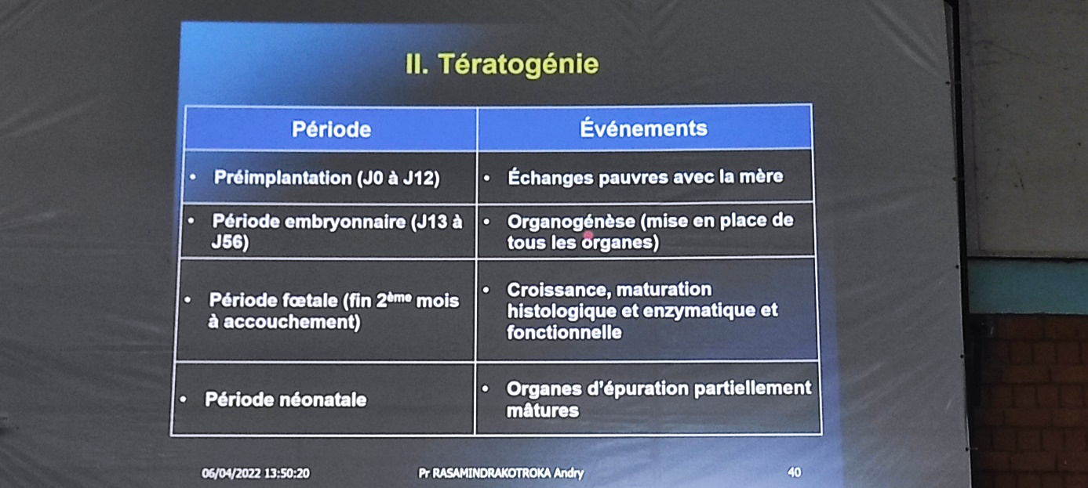

TERATOGENESE

Facteurs déterminants de la tératogénie

Types de médicaments
- Etablissement de plusieurs catégories de médicaments selon leur pouvoir tératogène
- Très probable : haut risque
- Probable : bas risque
- Possible : risque contestable
- Peu probable : pratiquement nul
- Nombre réduit de médicaments identifiés indiscutablement comme étant à l’origine de malformation (au sens strict) chez l’homme
- Exemples : thalidomide, méthotrexate, aminoptérine, hormones stéroïdiennes naturelles ou synthétiques

Degré d’exposition
- Manifestation de l’effet tératogène si dépassement d’un certain seuil
- Importance également de la durée d’exposition

Accès du médicament et de ses métabolites au foetus
- Passage de la barrière placentaire :
  - Processus de diffusion passive
  - Mécanisme de transport facilité
  - Passage actif : mécanisme de transport actif
  - Possibilité pour le placenta de :
    - Métaboliser certains médicaments
    - Fixer certains médicaments
- Remarque :
  - Erreur de croire que la concentration de médicament du côté fœtal est toujours inférieure à celle du côté maternel
  - Concentration sous la dépendance de :
    - PH entre les milieux fœtal et maternel : possibilité de modifications de la proportion de FI/NI (fraction ionisé/fraction non ionisé) pouvant conduire à une accumulation du côté fœtal
    - Concentration protéique

Etat de développement au moment de l’exposition
- 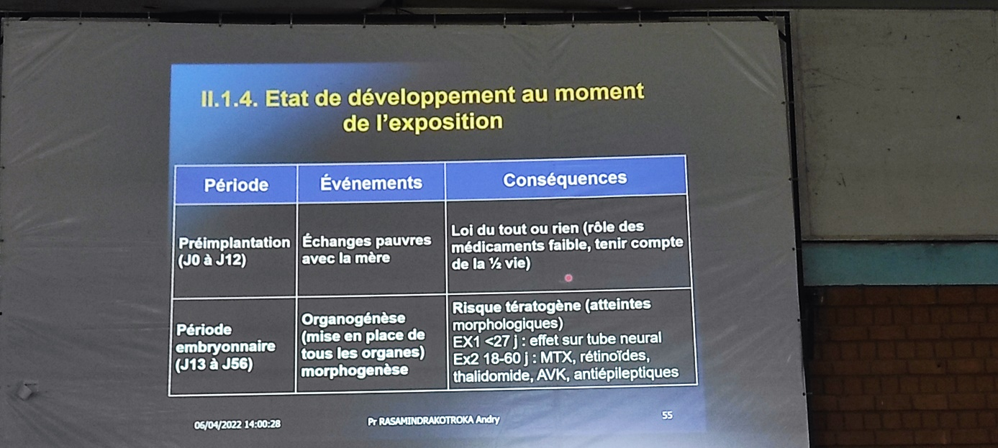
- 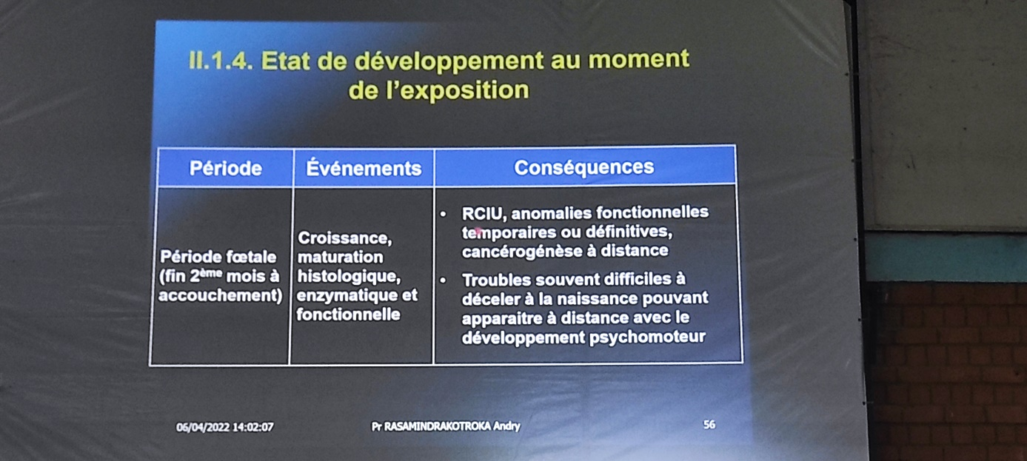
- 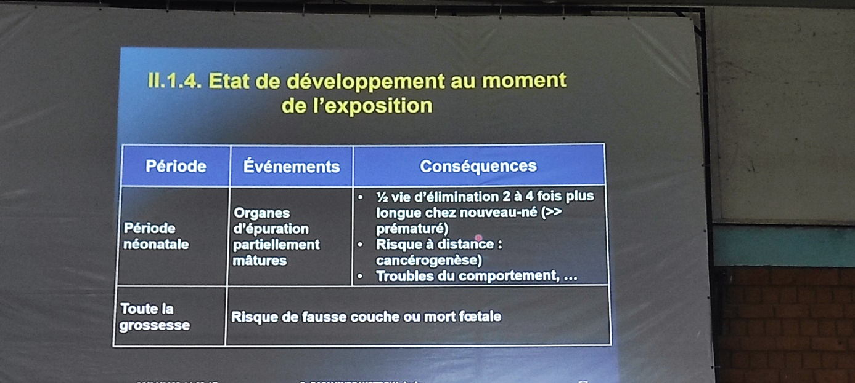
- Au moment de l’accouchement, altération du placenta
  - Perte de ses capacités fonctionnelles
  - Augmentation de sa perméabilité, mais foetus encore incapable d’inactiver normalement les médicaments (exemples : benzodiazépines, anesthésiques, péthidine, etc.)
  - Risque d’intoxication et de retentissement sur les fonctions vitales du nouveau-né durant plusieurs heures par ces médicaments
  - jusqu’à la puberté : persistance de la sensibilité

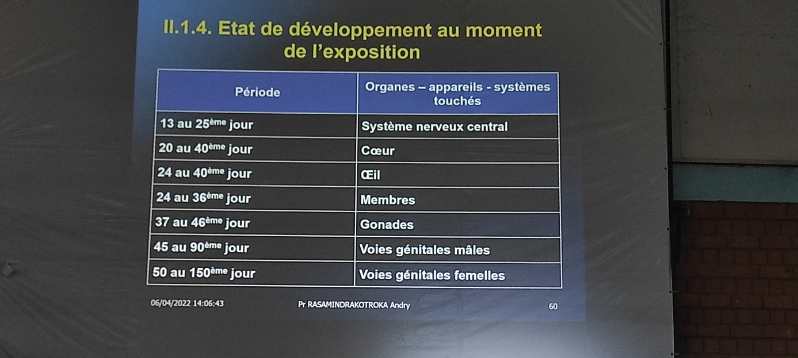

Susceptibilité du foetus
- Foetus avec une ébauche de mécanismes métaboliques capables de limiter la quantité de médicaments atteignant la cible
- Erreur ou illusion d’y compter pour une protection efficace, surtout en début de gestation
- Processus de détoxification : parfois des processus de toxification car les métabolites pouvant être responsables d’effets toxiques

Médicaments principaux tératogènes
- Médicaments tératogènes :
  - Thalidomide : malformation grave faciale, développement des membres
  - Isotrétinoïne par voie orale (Roaccutane)
  - Acitrétine (Soriatane)
  - Acide valproïque (Dépakine)
  - Carbamazépine (Tegretol)
  - Antinéoplasiques : méthotrexate, cyclophosphamide, ...
  - Lithium : malformations cardiaques dans 4-8% des cas (CIV , PAC…)
  - Anticoagulants par voie orale (AVK) : dismorphie faciale, calcification osseuses …
  - Misoprostol (Cytotec) : à la base anti-ulcereux mais peut déclencher des contractions utérines : avortement
  - Mycophénolate (Cellcept, Myfortic)
  - AINS : fermeture prématuré du canal artériel qui ne doit pourtant être fermé qu’à l’accouchement
- Médicaments contre-indiqués pendant la vie foetale :
  - IEC (Captopril, enalapril, périndopril, ...)
  - Antagonistes de l’angiotensine de (Sartans comme Losartan, valsartan, candesartan)
- NB :
  - Presque tous les médicaments peuvent être nocifs pour l’embryon et le foetus
  - Affirmation de l’innocuité d’un médicament est quasiment impossible
  - Conseils aux femmes enceintes afin d’éviter les conséquences nocives des médicaments sur Embryon/Foetus
    - Eviter toute automédication
    - Verifier l’innocuité des médicaments
    - Venir consulter/demander un conseil à son médecin
III- ALCOOL ET GROSSESSE :
- Alcool :
  - Passage de façon passive de la barrière placentaire
  - Présence dans le liquide amniotique et dans le sang foetal
- Concentration bien plus élevée car pas d’équipements enzymatique de détoxification (l'alcool déshydrogénase)
  - Apparition che le foetus au cours de la 2ème mois de grossesse
  - Même si AD présent : métabolisme hépatique faible
- Sensibilité a l’alcool :
  - Maximale pendant l’ebryogenese pour la plupart des organes
  - Moindre pendant la période foetale, mais SNC potentiellement sensible à l’alcool tout au long de la grossesse
  - Syndrome d'alcoolisation foetale (avec 4 groupes d’anomalies) :
    - Retard de croissance dans 80% de cas, principal critère de diagnostic
    - Dismorphie cranio-faciale : faciès typique (ensellure nasale prononcée, nez court en trompette, philtrum allongée….)
    - Malformations congénitale : cardiaque , snc,....
    - Atteintes neuro-comportementales : trouble de la motricité fine, coordination, retard d’apprentissage, agressivité, débilité….

CONCLUSION
- Grossesse : penser à deux êtres : femme enceinte et foetus
- Prescription de médicaments à une femme enceinte : risque possible pour le foetus
- Affirmation de non tératogénicité d’un médicament quasiment impossible
- Mise en balance du bénéfice escompté et de risques toujours présents
- Risque accru pendant la vie génitale active de la femme : diagnostic de grossesse n’étant pas souvent posé qu’une fois le médicament consommé
- Etat de grossesse connu : arrêt de toute prise médicamenteuse si un traitement n’est pas indispensable, ou que la pathologie est discutable
- Attention aux méfaits de l’alcool et du tabac

